**Plataforma Web para Automação com arduino**

1. **Componente**

Arduino UNO

3X Resistor 10k

Modulo Wifi ESP8266- ESP01-

Fonte 12v

Conector p4

Protobord

Conectores para motagem

1. **Circuito**

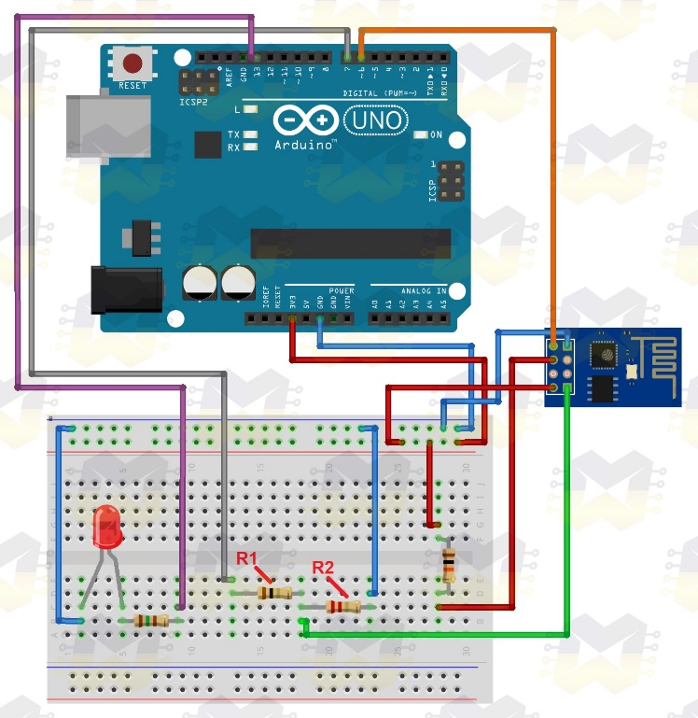

* 1. **Programa**
  2. Código fonte arduino







* 1. Página HTML, PHP, JAVA
  2. Banco de dados

1. **Plataforma Web**
2. **Servidor de cadastro**
3. **Pagina de loguin**
4. **Conclusão**